**Atividade sobre Funções**

1. 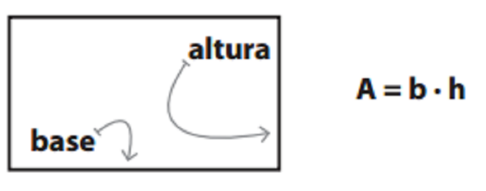Crie uma função em Python para retornar a área de um retângulo, considere a seguinte fórmula:

def calcular_area(a1,a2):

    return(a1*a2)

print(calcular_area(7,6))

1. 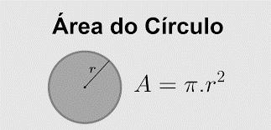Crie uma função em Python para mostrar a área de um círculo, considere a seguinte fórmula:

def circulo_area (r):

    return(3.14*r*r)

print(circulo_area(7))

1. Crie uma função em Python para mostrar o produto da multiplicação entre n valores.

def multi(v1,v2):

    total = v1*v2

    return total

print(multi(10,2))

1. Crie uma função em Python para mostrar apenas as chaves de um dicionário.

dic = {1: 'Curso',2:'Programação',3:'Python',4:'legal'}

print(dic.keys()

1. Crie uma função em Python para mostrar apenas os valores de um dicionário.

print(dic.values())

1. Crie uma função em Python para mostrar as chaves e os valores de um dicionário.

dic = {1: 'Curso',2:'Programação',3:'Python',4:'legal'}

print(dic

1. Crie uma função em Python para retornar a quantidade de itens existentes em um dicionário.

dic = {1: 'Curso',2:'Programação',3:'Python',4:'legal'}

print("Qtd de itens:",len(dic))